LA LEGENDE DE SESSA

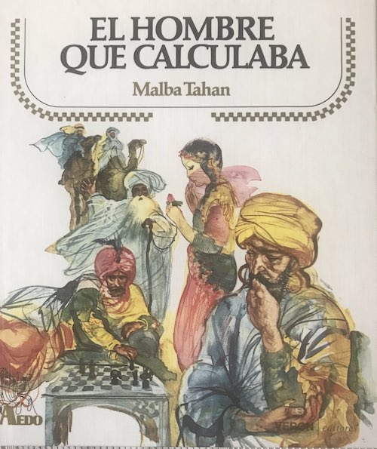
Commentaires :
Activité de groupe, devoir à la maison ou travail de recherche.
Niveau : difficile
Il met en jeu les puissances, l’écriture et le maniement des opérations
ainsi que la proportionnalité.

En Inde, une légende vieille de 1500 ans raconte comment un Brahmane (membre d’une caste religieuse) du nom de Sessa fut récompensé pour avoir inventé le jeu d’échec.
Le roi des Indes fut tant émerveillé lorsque Sessa lui apprit le jeu que le roi lui proposa de choisir la récompense qu’il souhaitait.
Le Brahmane demanda alors la quantité de grains de blé qu’il serait nécessaire pour remplir les 64 cases d’un échiquier en respectant la condition suivante, chaque case doit contenir deux fois plus de grains de blé que la précédente sachant que la première case ne contient qu’un seul grain.

Soit : 1 grain de blé sur la première case
2 grains sur la seconde
4 grains (soit 2 fois 2) sur la troisième
8 grains (2 fois 2 fois 2) sur la quatrième
16 grains (2 fois 2 fois 2 fois 2) sur la cinquième etc ...

Le roi accepta la demande de Sessa en se disant que celle-ci était plutôt modeste.
Mais lorsqu’un arithméticien résolut le problème, le roi se rendit compte que le Brahmane l’avait dupé et que la quantité de grains de blé qu’il demandait était impossible à fournir.

1) a) Sur quelle case devrait-il y avoir 2³ grains ? 2⁸ grains ? 2³¹ grains ?

b) Quelle quantité de grains est-il nécessaire pour remplir tout l’échiquier ? Donner le résultat comme somme de puissances de 2. On pourra utiliser des « … » pour ne pas écrire tous les termes.

2) a) Vérifier que les expressions suivantes sont vraies : 1 + 2 = 2² - 1
1 + 2 + 2² = 2³ - 1
1 + 2 + 2² + 2³ = 2⁴ – 1
b) En fait, cette formule est vraie pour tout entier n : 1 + 2 + 2² + 2³ + … + 2^{n-1} = 2^{n} – 1
Appliquer la pour écrire le plus simplement possible le résultat de la question 1) b).

c) En utilisant la calculatrice, en déduire une valeur approchée du nombre de grains pour tout l’échiquier. Donner le résultat en écriture scientifique.

d) La calculatrice ne permet pas de calculer la valeur exacte 2⁶⁴. Mais il est possible d’obtenir celle de 2³².
A l’aide de ce résultat et d’une « belle » multiplication à poser, prouver que la quantité exacte de grains de blé est : 18 446 744 073 709 551 615.

3) Dans 1 m³, on peut ranger environ 1,5 million de grains de blé. Le roi dispose d’un grand grenier de 5 mètres de large sur 10 mètres de long. Quelle hauteur faut-il prévoir si l’on désire stocker la quantité de grains de blé que recevra Sessa ? Exprimer le résultat en km.
Comparer cette longueur à la distance de la Terre au Soleil !!!

Mais l’histoire finit mal pour le brahmane. L’arithméticien du roi conseille d’enfermer Sessa dans son propre piège en lui demandant de compter lui-même les grains de blé.

4) Sachant qu’il faudra 6 mois pour compter 1 m³, combien d’années lui faudrait-il pour dénombrer l’ensemble de sa récompense ?
Hors du cadre de la classe, aucune reproduction, même partielle, autres que celles prévues à l'article L 122-5 du code de la propriété intellectuelle, ne peut être faite de ce site sans l'autorisation expresse de l'auteur.
www.maths-et-tiques.fr/index.php/mentions-legales

